


本 科 生 毕 业 设 计

开 题 报 告

题 目 远程问诊系统的设计与实现
专 业 计算机科学与技术
班 级 202班
姓 名 周 杰
指导教师 戴国勇（副教授）
所在学院 信息科技学院
开题时间 2023年10月

选题的背景与意义
随着互联网的快速发展，信息技术在医疗领域的应用越来越广泛。远程问诊系统作为其中的一种应用，具有很大的潜力和市场需求^{[1]}。传统的就医方式存在着时间和空间的限制，病人需要前往医院进行面对面的问诊，而这样的方式在许多情况下并不便捷。文献[2]阐述在疫情爆发期间，人们对于医疗资源的需求更加迫切。
远程问诊系统通过利用互联网技术，将医生和病人连接起来，实现在线的医疗咨询、问诊和治疗。病人可以不出门就能够获得专业的医生指导，医生也能够借助系统进行病情诊断和处方开具。这种方式不仅能够减少患者的等待时间和交通成本，还能够缓解医院资源的紧张程度，提高医疗效率^{[3]}。
提高医疗服务的便捷性和覆盖范围：远程问诊系统利用互联网技术，使得医疗服务跨越了时间和空间的限制。患者可以在家中就能够获得医生的诊断和治疗建议，即使是居住在偏远地区的患者也能够享受到高质量的医疗服务^{[4]}。
缓解医疗资源不均衡的问题：传统的就医方式往往导致医疗资源在城市集中，而农村和偏远地区医疗资源匮乏。远程问诊系统能够将专业医生的资源分发到各地，实现医疗资源的均衡化配置^{[5]}。
提高医疗效率和降低医疗成本^{[6]}：远程问诊系统的运用，可以减少患者排队等候的时间，同时也减少了医院的人流量，提高了医院的工作效率。对于一些非急诊病情，通过远程问诊系统进行咨询、诊断和治疗，不仅节省了患者和医生的时间成本，还减少了医疗费用。
数据共享与个性化医疗^{[7]}：远程问诊系统积累了大量的患者医疗数据，这些数据可以进行分析和挖掘，为医学研究和个性化医疗提供支撑。通过远程问诊系统，医生可以更好地了解患者的病情历史，提供更加专业和个性化的诊疗方案。
本课题拟采用Java语言，框架方面拟采用SprinCloud，VueJs，消息报采用阿里开源RocketMq^{[8]}，设计并实现一个具备视频通话，视频存储，问诊记录等功能的远程问诊系统。

研究的基本内容与拟解决的主要问题
（一）系统功能
系统为一个Web端的医疗网站，用户和医生可以自行注册登录，用户根据自己的病情选择对应领域的医生进行视频问诊，问诊结束后已经记录问诊结果，系统自动保存问诊视频，患者可以查看问诊视频及医生记录结果，具体功能如图1所示。
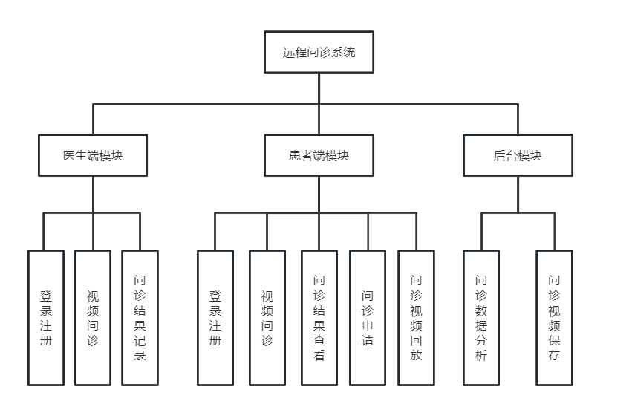
图 1 远程问诊系统功能模块图

（二）核心业务
视频问诊作为该系统的核心业务，提供了医患之间的拨打、拒绝、接通、结束四种状态，在正常问诊结束之后，系统会自动保存问诊视频提供给患者和医生回顾，医生在诊断之后，在系统对应位置进行记录，患者会实时获取结果，业务流程图如图2所示
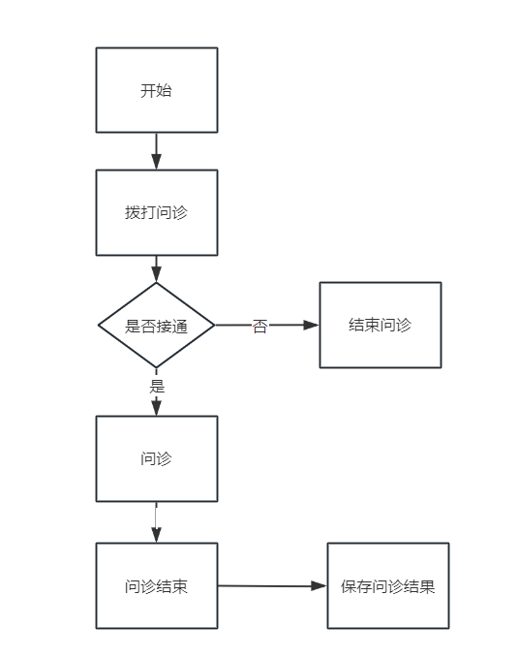
图 2 视频问诊业务流程图

数据分析业务^{[9]}是该系统的针对于医生端功能，该功能通过症状分析对接ChatGPT进行AI分析结果，打印结果报告，发送实时消息给医生，业务流程如图3所示。
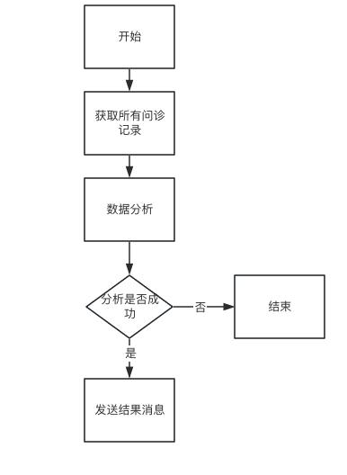
图 3数据分析业务流程图
医疗数据管理和隐私保护：采用token的形式进行用户信息的加密本地存储，进行后端API调用时进行token校验，实现用户的鉴权访问；确保医疗数据的完整性、可靠性和隐私性，采取md5加密算法进行数据加密；部署上线时采用ssl在传输层进行加密。确保符合相关法律法规（如HIPAA）的要求^{[10]}。
实时通信和视频功能：采用webrtc框架^{[11]}实现患者与医生之间的实时通信，包括语音通话和视频会诊等功能；使用peerjs^{[12]}包进行简单数据组装，优化音视频编解码技术，以确保稳定的通信质量，尤其在低带宽或高延迟的网络环境下仍能提供良好的用户体验；使用vue和elementui进行快速的前端页面搭建。
预约会诊：采用active流程引擎实现预约访问；采用RabbitMq消息队列进行异步存储视频，为患者提供视频会诊之后的总结；接入ChatGPT开放API接口，提供会议总结。
系统稳定性与可扩展性：采用Dubbo框架^{[13]}实现服务的拆分，确保系统具备高稳定性和可靠性，能够处理大量的用户请求。考虑系统的水平和垂直扩展，以适应不断增长的用户数量和日益复杂的业务需求。
通过解决上述问题，设计和实现一个功能完善、安全可靠且易于使用的远程问诊系统，能够提供便捷高效的医疗服务，改善患者就医体验，并为医生提供更好的远程诊断工具和决策支持。

研究的方法与技术路线
前端应用程序开发：使用现代的前端开发框架（Vue.js）^{[14]}来设计和构建用户友好的患者端和医生端应用程序。这些框架提供了丰富的UI组件和交互功能，使界面开发更高效。
后端服务器开发：选择合适的后端开发语言和框架，如go和Java，用于构建系统的服务器端功能。这包括处理用户请求、逻辑处理、数据存储和访问等。
实时通信和视频技术：采用WebRTC（Web实时通信）^{[15]}技术来实现实时通信和视频传输功能。WebRTC利用浏览器内置的音视频编解码能力，通过点对点的方式进行数据传输，提供低延迟和高质量的实时通信体验，使用peerjs快速实现p2p^{[16]}的视频对话，确保数据的保密性。
数据库设计与管理：选择适当的数据库系统（MySQL、Redis），设计合理的数据表结构，为患者信息、医疗数据和排班信息等提供有效的存储和管理。
数据安全与隐私保护^{[17]}：采用加密算法对敏感数据进行加密，确保数据在传输和存储过程中的安全性。实施访问控制机制，限制对医疗数据的访问权限，同时遵循相关隐私法规，如GDPR（通用数据保护条例）^{[18]}或HIPAA（美国健康保险可移植性与责任法案）。
平台部署与扩展：将系统部署在可靠的云平台上（如aliyun），利用云服务提供的弹性伸缩功能和负载均衡技术^{[19]}，以满足不断增长的用户量和流量需求。
测试与优化：进行全面的系统测试，包括功能测试、性能测试和安全测试。通过监控系统性能、收集用户反馈和数据分析，进行系统的优化和改进，确保系统的稳定性和用户体验的持续改善。以上方法和技术路线提供了一个基本框架，但在具体实施时可能会因项目需求和团队技术背景而有所调整和扩展。重点是选择适合的技术和方法，以满足远程问诊系统的设计目标和解决核心问题^{[20]}。

研究的总体安排与进度
2023年9月1日 -- 2023年10月1日：确定选题
2023年10月1日 -- 2023年11月30日：外文翻译，文献综述，开题报告
2023年10月1日 -- 2023年12月20日：系统设计
2023年12月20日 -- 2023年4月1日：软件实现
2023年4月2日 -- 2023年4月12日：系统测试完善
2023年4月13日 -- 2023年5月6日：撰写毕业论文

主要参考文献
- 刘坤,曹丽君,吴菲.浅析移动医疗在农村问诊中的发展趋势[J].河南农业, 2020(32):2-11.
- 周妙玲,桂赛银,雷雪贞,等.COVID-19疫情期间互联网问诊的实践与探讨[J].医院管理论坛, 2020, 37(4):3-10.
- 亢俊杰,胡燕斌."爱心医疗"为农民搭建远程问诊平台[J].中国邮政, 2017(8):50-51.
- 潘福林.互联网+医疗的医院网络信息安全工作[J]. 2019, 23(4):11-19.
- 赵向前,陈龙军,王乐.贵广网络农村远程问诊平台方案[J].有线电视技术, 2018, 25(8):3-11.
- Casey F , Brown D , Craig B G ,et al.Diagnosis of neonatal congenital heart defects by remote consultation using a low-cost telemedicine link[J].Journal of Telemedicine & Telecare, 1996, 2(3):165-9.
- 钟珞,潘媛媛,徐勇,等.分布式异构空间数据共享研究[J].计算机应用与软件, 2005, 22(10):3-5.
- 欧志芳.基于RocketMQ实现异构数据库同步[J].网络安全技术与应用, 2016(12):2.
- 段慧,韩丹,康绍磊,等.基于AI数据分析对不典型肺结核误诊为周围型肺癌的临床研究[J].临床放射学杂志, 2021(11):3-11.
- Moskop J C , Marco C A , Larkin G L ,et al.From Hippocrates to HIPAA: privacy and confidentiality in emergency medicine--Part I: conceptual, moral, and legal foundations[J].Annals of Emergency Medicine, 2005, 45(1):53-59.
- 王晓彤.基于WebRTC架构的高并发研究与直播系统实现[D].北京:北京工业大学,2023,133(2):1-4.
- Tim Heckel.PeerJS 0.1.7:一个用于浏览器内P2P的WebRTC封装器[J].2023,23(1):13-23.
- Simons L A , Simons J .Lipoprotein(a) and the risk of recurrent coronary heart disease: the Dubbo Study[J].Current medical research and opinion,2023,21(1):4-6.
- 朱二华.基于Vue.js的Web前端应用研究[J].科技与创新, 2017(20):3-14.
- 高朝龙,张景波,蔡星娟.Research on Many objective Multibitrate Optimization of WebRTC Video Conference[J].Journal of Chinese Computer Systems,2023, 44(8):1735-1742.
- Rong W , Zhanyou M , Miao Y ,et al.P2P Network Resource Search Mechanism and Performance Analysis Based on Preemption Priority Queue[J].Journal of Systems Science and Mathematical Sciences,2023, 43(5):1242-1259.
- 冯朝胜,秦志光,袁丁.云数据安全存储技术[J].计算机学报, 2015, 38(1):14-19.
- Tankard,Colin.What the GDPR means for businesses[J].Network Security, 2016, 2016(6):5-8.
- 曹野.基于KVM云计算平台的分布式关系型数据库的设计与实现[D].济南:山东大学,2017(7):11-15.
- 严艳,李嘉丽,樊湘珍.基于互联网+医疗健康背景下的智慧中医诊疗新模式探讨[J].卫生软科学, 2020, 34(8):4.

指导教师审核意见：

指导老师（签字）

年 月 日

